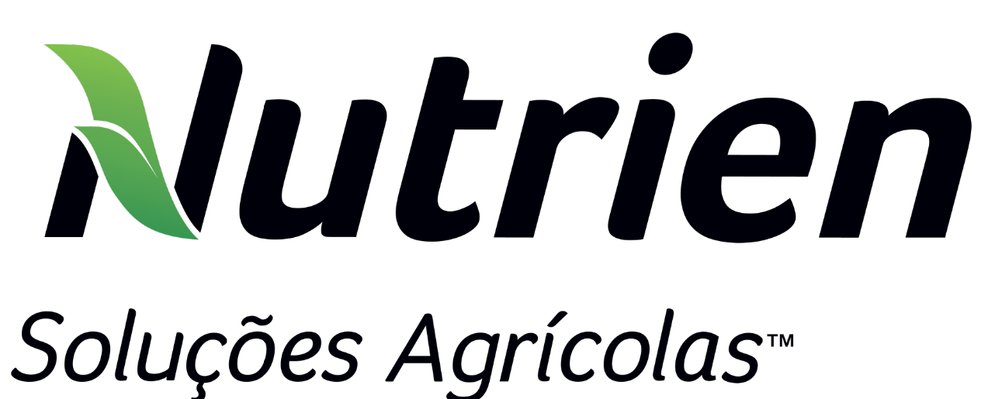

**News Release**

N

|  |  |
| --- | --- |
| *maio de 2022* |  |

**Nutrien busca jovens recém-formados em agronomia**

*São 18 oportunidades no programa “Sou Nutrien” para atuar no desenvolvimento de mercado de soluções nos estados de São Paulo, Tocantins, Goiás, Mato Grosso do Sul e Minas Gerais*

**São Paulo (SP)** – A Nutrien Soluções Agrícolas, uma das maiores plataformas de soluções agrícolas do Brasil, lança o programa "Sou Nutrien" para o desenvolvimento de mercado de soluções. São 18 vagas para jovens recém-formados ou que estejam cursando o último ano de agronomia ou engenharia agronômica. As oportunidades são para os estados de Goiás, Mato Grosso do Sul, Minas Gerais, São Paulo e Tocantins e as inscrições estão disponíveis pelo site da [99 jobs](https://www.99jobs.com/nutrien) até o dia 24 de maio. A empresa tem trabalhado para estruturar um time diferenciado, com profissionais reconhecidos no mercado, de perfis e experiências diversas, para prover serviços inovadores aos produtores e produtoras rurais.

A Gerente de Desenvolvimento de mercado da Nutrien, Samilla Candida, destaca que o futuro engenheiro terá oportunidade de crescer em uma empresa diferente de outras do mesmo ramo. Esse profissional irá atuardiretamente com os pequenos produtores, abraçando o novo e construindo uma nova maneira de ver o mundo. O programa pretende chamar a atenção da geração Z e atrair novos talentos para abastecer o campo com jovens que tem uma pegada diferente em tecnologia e queiram se firmar tecnicamente”, afirma.

Para essa edição do projeto, a gerente conta que a busca por novos profissionais faz parte do olhar da companhia para o futuro, a fim de desenvolver ideias ainda mais disruptivas. "Somos uma uma empresa que olha com carinho para as necessidades do pequeno produtor e estamos convidando novos engenheiros e engenheiras a fazerem parte desse novo olhar para o agro. Uma coisa é certa: do começo ao fim da jornada, as pessoas são a alma desse negócio”, relata Samila

A Nutrien contratou nos últimos anos centenas de novos colaboradores (as) com perfis diversificados, com um compromisso de atrair os melhores talentos garantindo um time diferenciado no mercado, capaz de inovar para transformar o varejo agrícola. “Estamos construindo uma companhia reconhecida não só pela excelência no atendimento aos clientes, mas também por contribuir para uma sociedade mais justa e igualitária. Por isso, estamos implementando uma série de iniciativas internas para garantir que sigamos avançando na jornada de tornar o ambiente de trabalho da Nutrien cada dia mais diverso e inclusivo”, explica a gerente de Atração de Talentos para América Latina, Mariana Paiva.

**Sobre a Nutrien Soluções Agrícolas**

No Brasil, a Nutrien Soluções Agrícolas é uma das maiores distribuidoras de insumos agrícolas, desenvolvendo um varejo ágil, mais sustentável e conectado às tendências e às necessidades dos agricultores. Está presente nos estados de São Paulo, Minas Gerais, Mato Grosso do Sul, Tocantins e Goiás, com 39 lojas, 13 Centros de Experiências, operando em mais de 500 municípios e com um quadro de mais de 300 consultores técnicos, além de 2 fábricas de produção de sementes, 4 misturadores e 1 fábrica de nutricionais. Com mais de 1.500 colaboradores, a Companhia continua em plena expansão dos seus negócios para outras regiões. O compromisso da Nutrien com inovação, segurança, tecnologia e sustentabilidade permite à empresa oferecer os melhores produtos, serviços e soluções que contribuem com os agricultores, ampliando seus rendimentos e incrementando os resultados no campo. Mais informações no site da [Nutrien](https://urldefense.com/v3/__https:/nutrien.com.br/__;!!N96JrnIq8IfO5w!xu-XYxauXPjFkEjxdYO9f6L3mhik3J47__5ZP1SXgigjgv7Wy3DU2p-ILyKPhVc2dhD_$).

**Mais informações acesse os sites da Nutrien**

Brasil: <https://www.nutrien.com.br/>   
LAS: <https://nutrienagsolutions.com.ar/>

**Contatos para imprensa:**

Nutrien

Michel Montefeltro

+55 11 97221-0309

[michel.montefeltro@nutrien.com](mailto:Luciane.reis@nutrien.com)

**Weber Shandwick**

**Paula Boracini**

+55 11 3027-1276 / +55 11 98415-0314

[pboracini@webershandwick.com](mailto:pboracini@webershandwick.com)